Міністерство освіти і науки України
Національний університет «Львівська політехніка»
Кафедра систем штучного інтелекту

Звіт
про виконання лабораторних та практичних робіт блоку № 3
На тему: «Цикли. Вкладені Цикли. Завершення виконання циклів. Функції. Рекурсія. Вбудовані функції. Одновимірні масиви.»
з дисципліни: «Основи програмування»
до:
Лабораторної Роботи № 2
Лабораторної Роботи № 3
Практичних Робіт до блоку № 3

Виконала:
Студентка групи ШІ-12
Габрин Влада Русланівна

Тема роботи: “Цикли. Вкладені Цикли. Завершення виконання циклів. Функції. Рекурсія. Вбудовані функції. Одновимірні масиви.”
Мета роботи: опанувати та закріпити практичні навички програмування мовою C++, зосередившись на використанні циклів, вкладених циклів, функцій, рекурсії та одновимірних масивів. Навчитися аналізувати умови задач, самостійно розробляти алгоритми їх розв’язання, будувати блок-схеми та реалізовувати відповідні програми. Удосконалити навички тестування й налагодження коду, планування роботи, командної взаємодії та оформлення результатів із використанням GitHub.

Теоретичні відомості:
- Теоретичні відомості з переліком важливих тем:
- Тема №1: Цикли в C++ (for, while, do-while) та управління їх виконанням.
- Тема №2: Вкладені цикли та принципи їх роботи.
- Тема №3: Функції в C++: оголошення, параметри, передача аргументів та повернення значень.
- Тема №4: Рекурсія та стандартні функції C++.
- Тема №5: Одновимірні масиви та основні алгоритми.
- Індивідуальний план опрацювання теорії:
- Тема №1: Цикли в C++ (for, while, do-while) та управління їх виконанням.
Джерела інформації:
• Матеріали лекційних занять з програмування
• Learn C++ - Introduction to loops and while statements https://www.learncpp.com/cpp-tutorial/introduction-to-loops-and-while-statements/
Що опрацьовано: Ознайомилася з принципами роботи циклів for, while та do-while, їхніми відмінностями та особливостями використання. Також розібралася, як працюють оператори break і continue та як правильно задавати умови завершення циклів.
Статус: Ознайомлена
Початок опрацювання теми: 07.10.26
Завершення опрацювання теми: 07.10.26
- Тема №2: Вкладені цикли та принципи їх роботи.
Джерела інформації:
• Розгортка до Epic 3
• GeeksforGeeks – Nested Loops in Programming https://www.geeksforgeeks.org/c/nested-loops-in-programming/
Що опрацьовано: Розібралася з принципом роботи вкладених циклів, зокрема з порядком виконання зовнішнього та внутрішнього циклів. На прикладах зрозуміла, чому внутрішній цикл виконується заново під час кожного повторення зовнішнього та як це можна використовувати для обробки даних і виконання повторюваних дій.
Статус: Ознайомлена
Початок опрацювання теми:07.10.26
Завершення опрацювання теми: 08.10.26
- Тема №3: Функції в C++: оголошення, параметри, передача аргументів та повернення значень.
Джерела інформації:
• Programiz – C++ Functions https://www.programiz.com/cpp-programming/function
Що опрацьовано: Ознайомилася зі створенням власних функцій, їх оголошенням та викликом у програмі. Розібралася з параметрами й аргументами, використанням void та return, а також з тим, як функції допомагають розділити програму на окремі логічні частини й уникнути повторення коду.
Статус: Ознайомлена
Початок опрацювання теми: 10.10.26
Завершення опрацювання теми:10.10.26
- Тема №4: Рекурсія та стандартні функції C++.
Джерела інформації:
• https://youtu.be/udiq6hVvZ1Y?si=OTS-my-LbWzr6xXP
• https://youtu.be/z588uicHgJM?si=L4VoJEMpAzMVfgor
Що опрацьовано: Розібралася з принципом рекурсії, коли функція викликає саму себе, та зрозуміла важливість умови, яка зупиняє ці виклики. Переглянула приклади рекурсивних функцій і способи їх застосування. Також ознайомилася з використанням готових стандартних функцій C++, які дозволяють виконувати певні операції без написання власної реалізації.
Статус: Ознайомлена
Початок опрацювання теми: 10.10.26
Завершення опрацювання теми: 10.10.26
- Тема №5: Одновимірні масиви та основні алгоритми.
Джерела інформації:
• https://learn.microsoft.com/en-us/cpp/cpp/arrays-cpp?view=msvc-170
• лекційні пари
Що опрацьовано: Вивчила основи роботи з одновимірними масивами: їх оголошення, заповнення та звернення до елементів за індексами. Розібралася, як використовувати цикли для послідовного перебору елементів, їх зміни та обробки. Також на лекційних заняттях розглянула основні принципи пошуку й сортування даних у масивах.
Статус: Ознайомлена
Початок опрацювання теми:11.10.26
Завершення опрацювання теми: 11.10.26

Виконання роботи:
- Опрацювання завдання та вимог до програм та середовища:
- Завдання №1 Theory Education Activities
- Деталі завдання: Опрацювати теоретичні основи циклів for, while, do-while, вкладених циклів, способів завершення їх виконання, функцій, рекурсії, вбудованих функцій та одновимірних масивів у C++.
- Важливі деталі для врахування в імплементації:
Особливу увагу приділити вибору відповідного циклу, правильному формуванню умов його завершення, передачі параметрів у функцію та роботі з індексами масивів. Зрозуміти, як ці конструкції можна поєднувати для розв’язання складніших задач.
Завдання №2 Requirements management and design activities
- Деталі завдання: Проаналізувати вимоги до практичних завдань третього епіку, визначити основні етапи їх реалізації, розробити блок-схеми алгоритмів та оцінити складність і приблизний час виконання.
- Важливі деталі для врахування в імплементації:
- Перед написанням коду потрібно визначити вхідні дані, очікуваний результат і послідовність дій програми. У блок-схемі відобразити ключові перевірки, повторення та переходи між етапами алгоритму.
- Завдання №3 Lab# programming: Lab 2
- Деталі завдання: Реалізувати лабораторну роботу №2 мовою C++ відповідно до поставлених вимог, використовуючи знання та практичні навички, отримані під час вивчення тем третього епіку.
- Важливі деталі для врахування в імплементації:
- Дотримуватися визначеного алгоритму роботи програми, перевіряти коректність обробки вхідних даних та результатів виконання. Окремо протестувати граничні випадки й переконатися, що програма правильно працює за різних умов.
Завдання №4 Lab# programming: Lab 3
- Деталі завдання: Розробити програму для лабораторної роботи №3, застосувавши відповідні інструменти C++ для реалізації передбаченої умовою функціональності.
- Важливі деталі для врахування в імплементації: Продумати структуру програми, щоб окремі частини логіки було зручно реалізовувати, перевіряти та змінювати. Уникати зайвого дублювання коду, правильно організувати взаємодію між його частинами та забезпечити відповідність результату вимогам лабораторної роботи.
Завдання №5 Practice# programming: Class Practice Task
- Деталі завдання: виконати практичне завдання під час заняття, застосовуючи вивчені конструкції мови C++ для самостійного побудування та реалізації алгоритму.
- Важливі деталі для врахування в імплементації:
- Насамперед правильно зрозуміти логіку задачі та підібрати конструкції, які найкраще підходять для її розв'язання. Під час написання програми перевіряти проміжні результати, щоб своєчасно знаходити логічні помилки.
Завдання №6 Practice# programming: Self Practice Task
- Деталі завдання:
- Самостійно розв'язати практичне завдання, закріпивши навички програмування та використання матеріалу третього епіку без покрокового супроводу викладача.
- Важливі деталі для врахування в імплементації:
- Самостійно визначити підхід до розв'язання, побудувати алгоритм і реалізувати його в коді. Після завершення перевірити програму на різних тестових даних, проаналізувати помилки та за потреби покращити реалізацію.
Завдання №7 Result Documentation Report and Outcomes Placement Activities
- Деталі завдання:
Підготувати звіт за результатами третього епіку, описати виконані завдання, використані підходи та отримані результати. Розмістити програмний код і необхідну документацію у відповідній структурі репозиторію GitHub.
- Важливі деталі для врахування в імплементації:
У звіті відобразити не лише кінцеві результати, а й основні етапи виконання роботи, блок-схеми та приклади тестування. Перевірити правильність назв файлів, розташування матеріалів у папках і наявність усіх необхідних документів перед завантаженням на GitHub.
- Завдання №8 Results Evaluation and Release
Деталі завдання:
Провести підсумкову перевірку результатів третього епіку, оцінити відповідність виконаних робіт початковим вимогам та підготувати завершену версію матеріалів до здачі.
Важливі деталі для врахування в імплементації:
Переконатися, що всі необхідні програми працюють коректно, звіт містить актуальну інформацію, а файли доступні в репозиторії. Перевірити готовність матеріалів до оцінювання та внести останні виправлення, якщо вони необхідні.
2.Дизайн та планована оцінка часу виконання завдань:
Програма №1. Аналізатор місячного бюджету
- Блок-схема:
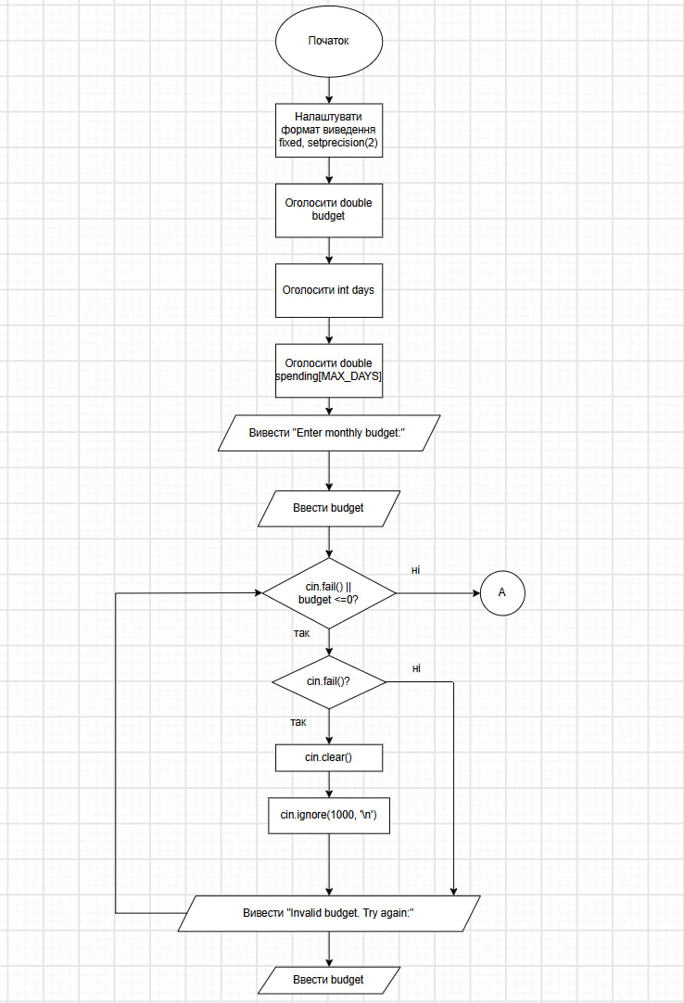
Figure 1.Блок-схема головної функції main().
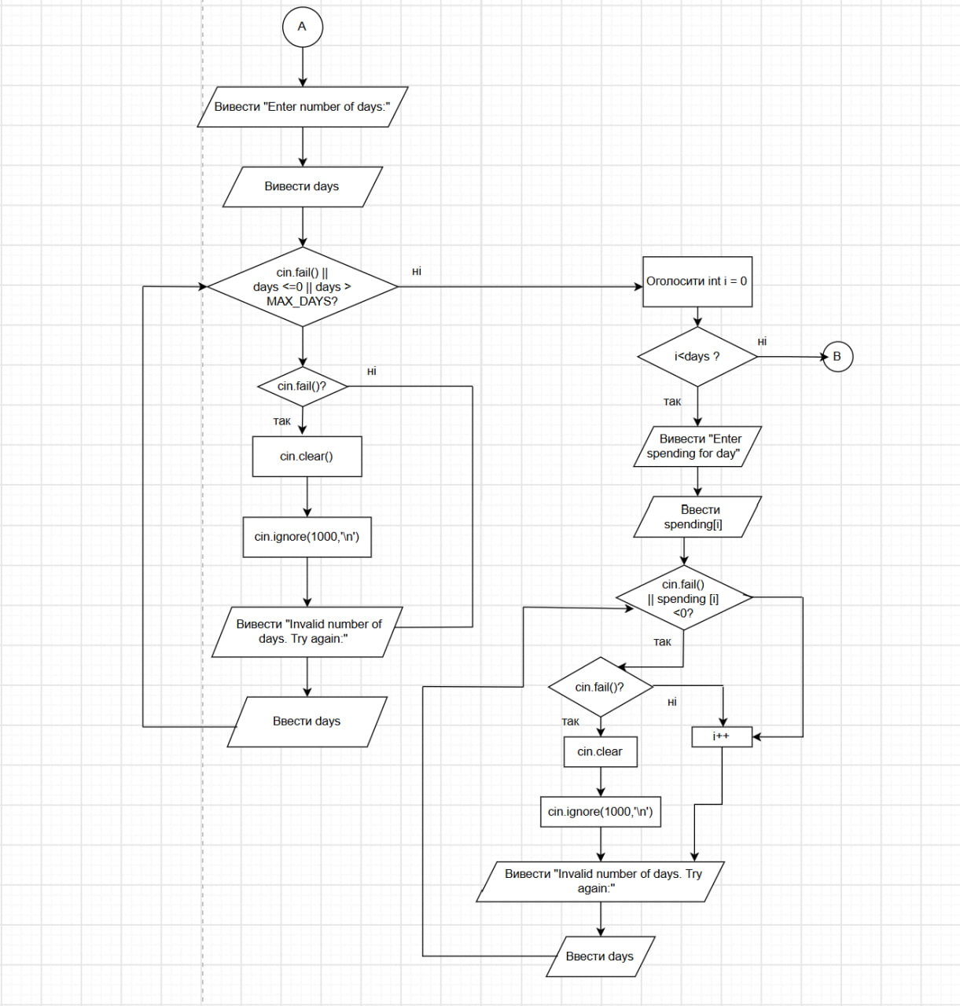
Figure 2.Блок-схема головної функції main().
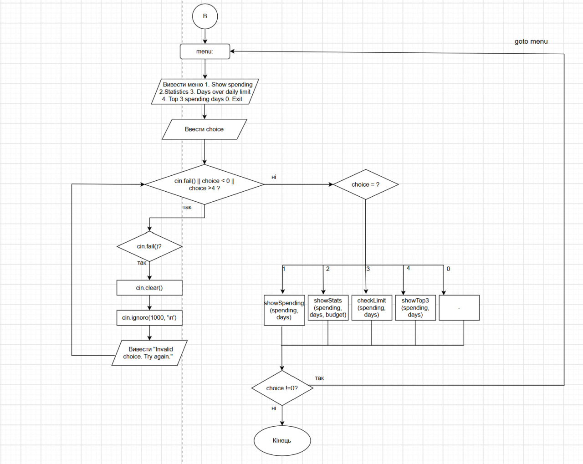
Figure 3.Блок-схема головної функції main().
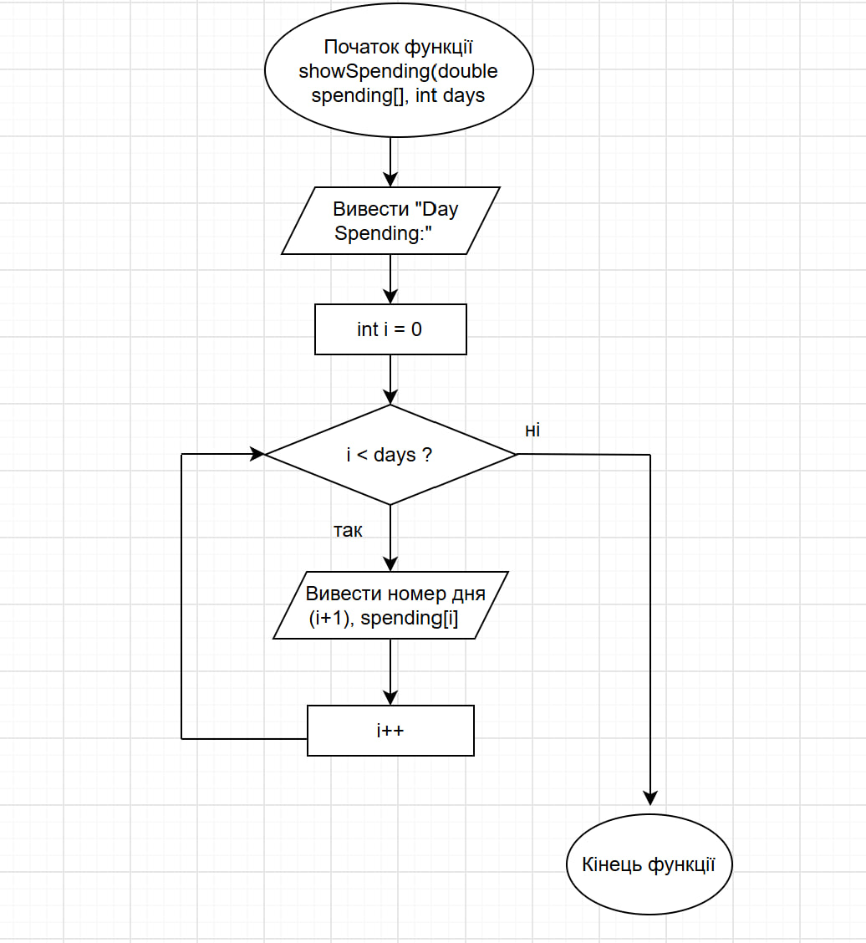
Figure 4.Блок-схема функції showSpending().
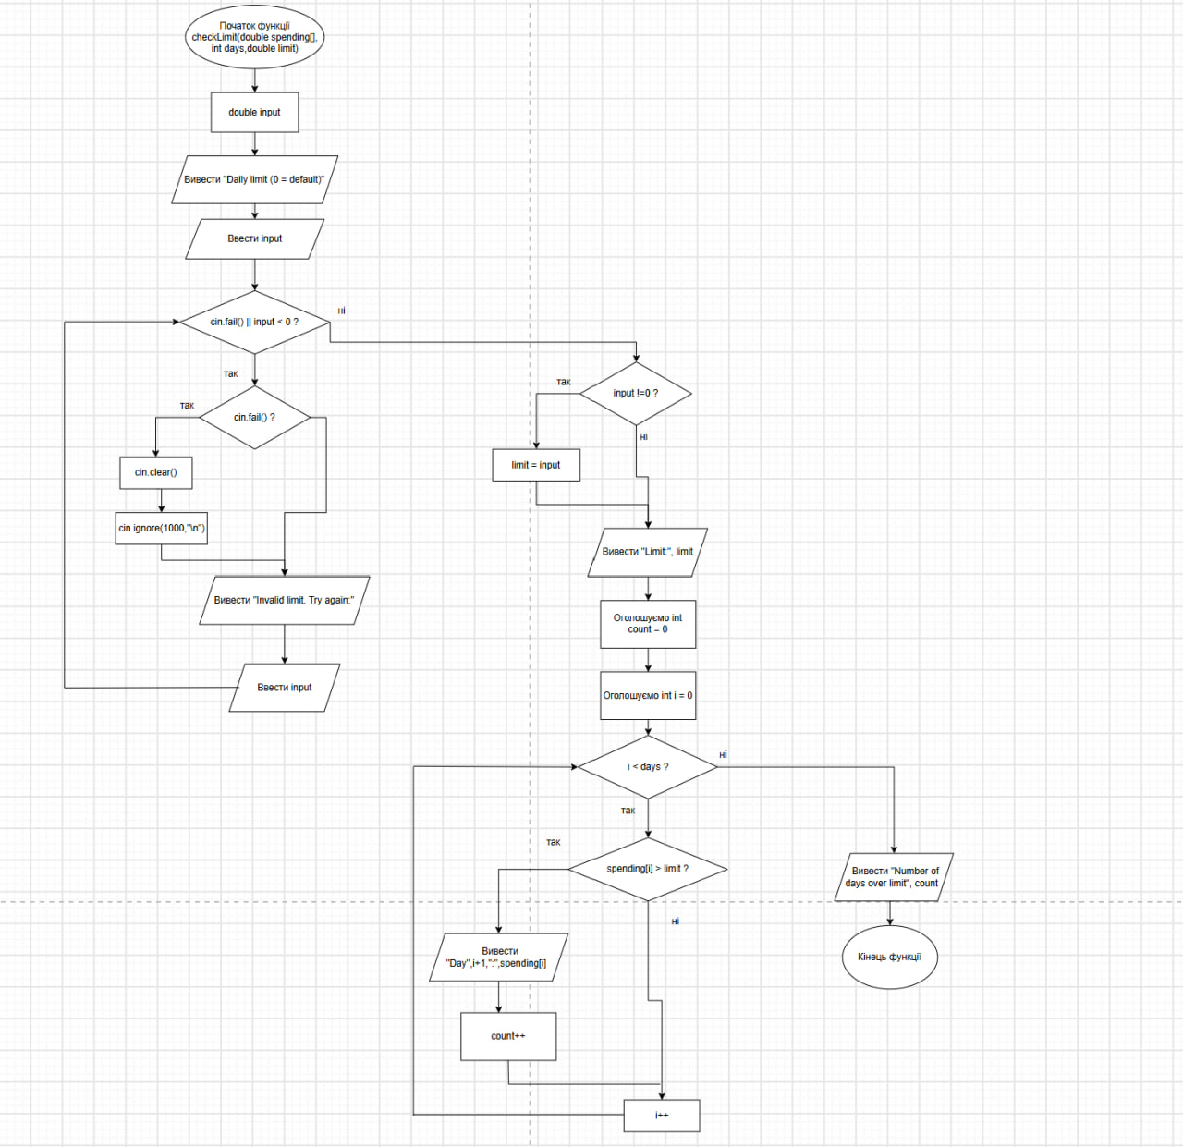
Figure 5.Блок-схема функції checkLimit().
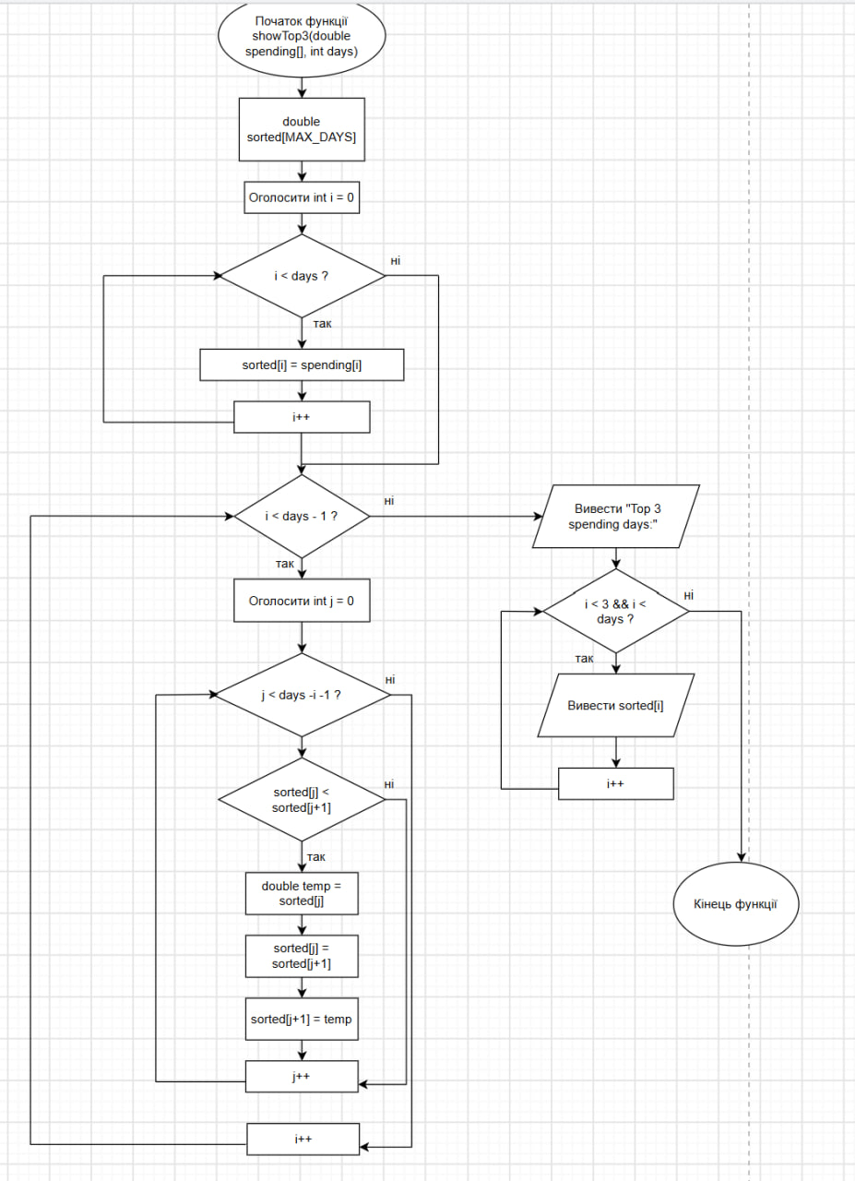
Figure 6.Блок-схема функції showTop3().
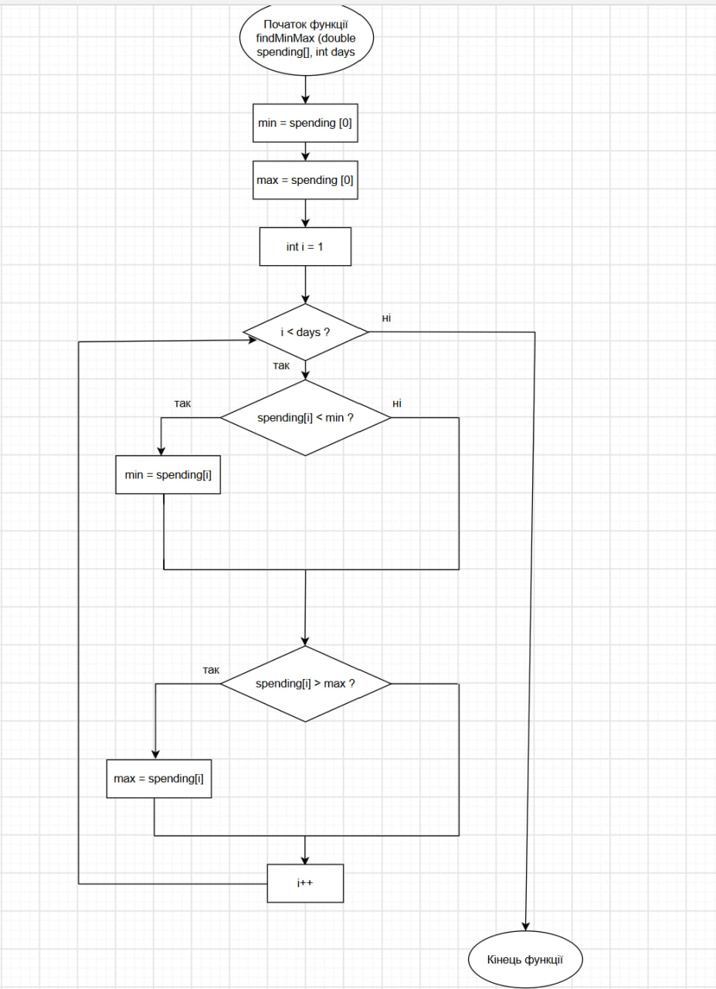
Figure 7.Блок-схема функції findMinMax().
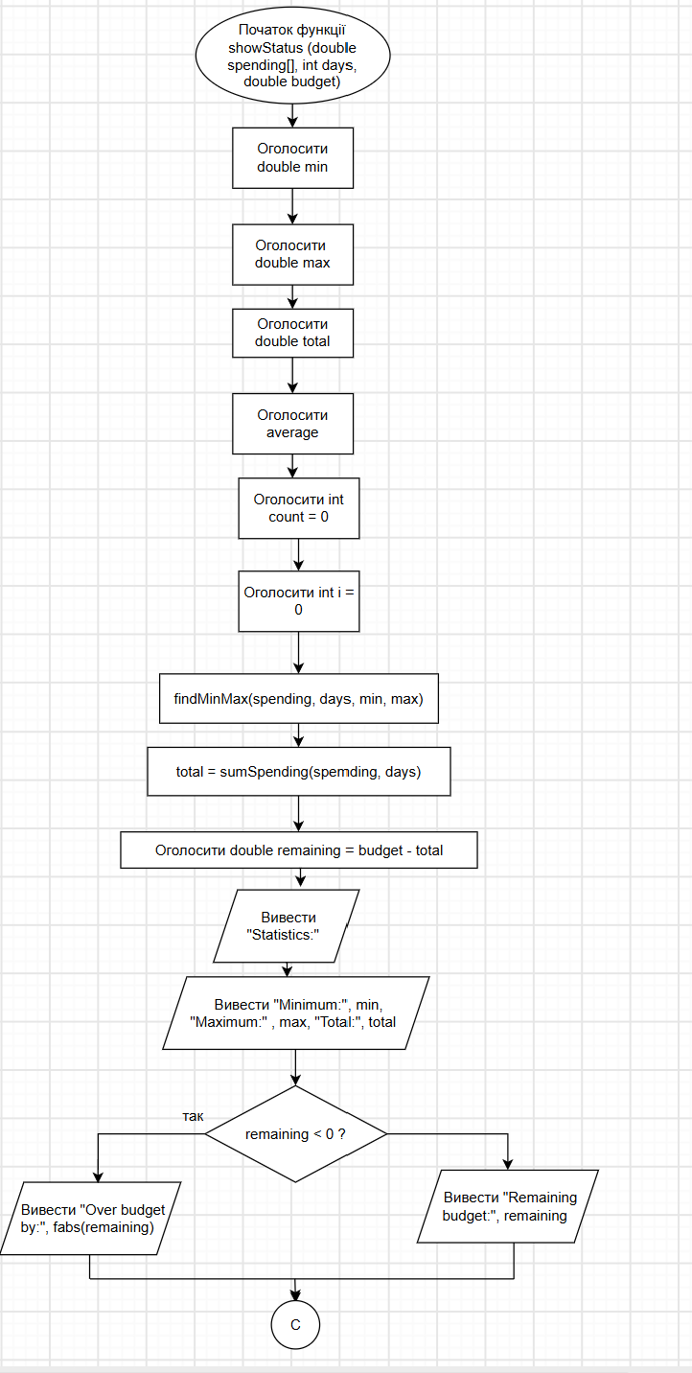
Figure 8.Блок-схема функції showStats().
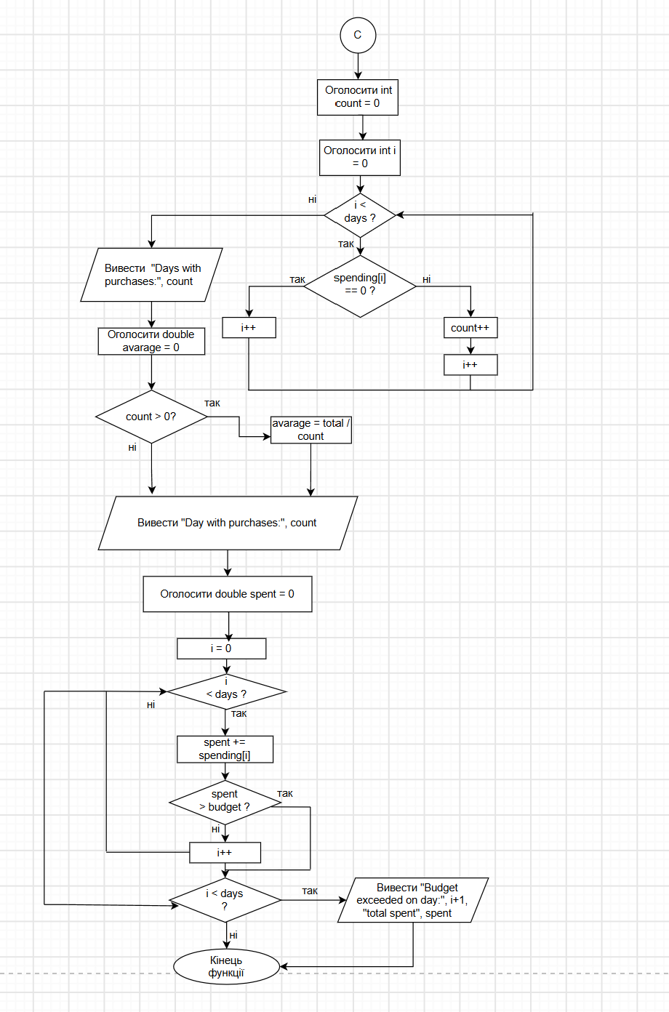
Figure 9.Блок-схема функції showStats().
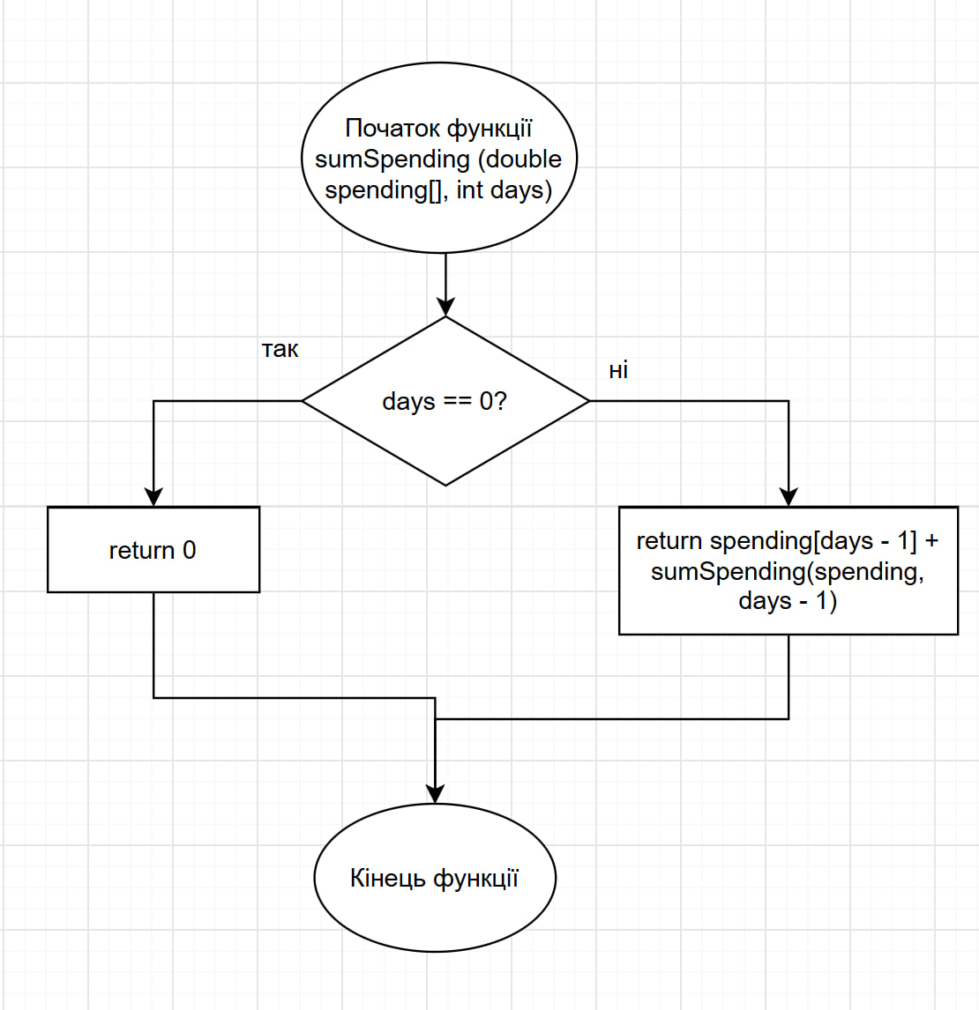
Figure 10.Блок-схема функції sumSpending().

- Плановий час на реалізацію:5 год
3.Конфігурація середовища до виконання завдань:
Нічого не встановлювала.
4. Код програм з посиланням на зовнішні ресурси:
Завдання №1. Використовуючи оператор циклу, знайти суму елементів.
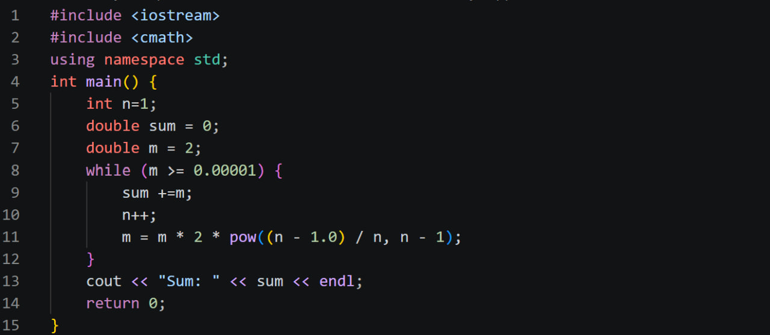
Figure 11. Код до завдання знаходження суми чисел, використовуючи оператор циклу.
Посилання на файл в пулреквесті:
Завдання№2. Розробити програму мовою C++ для обчислення значень функції f(x) за допомогою її розкладу в степеневий ряд. Аргумент x змінюється від a до b із кроком h = (b - a) / 10.
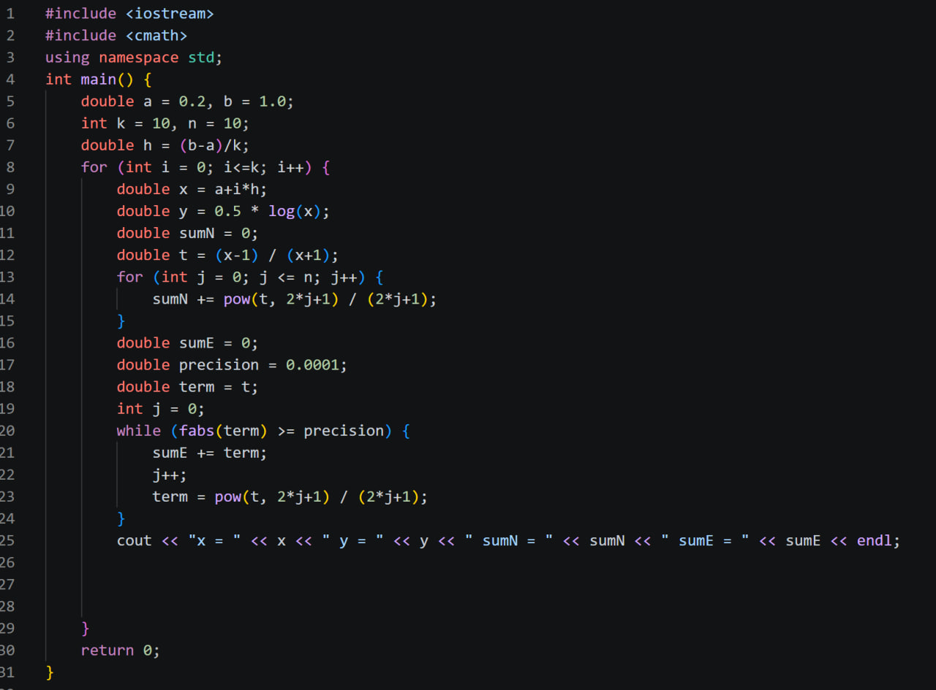
Figure 12.Програмний код обчислення функції за допомогою степеневого ряду.
Посилання на файл в пулреквесті:
Завдання №3. Аналізатор місячного бюджету
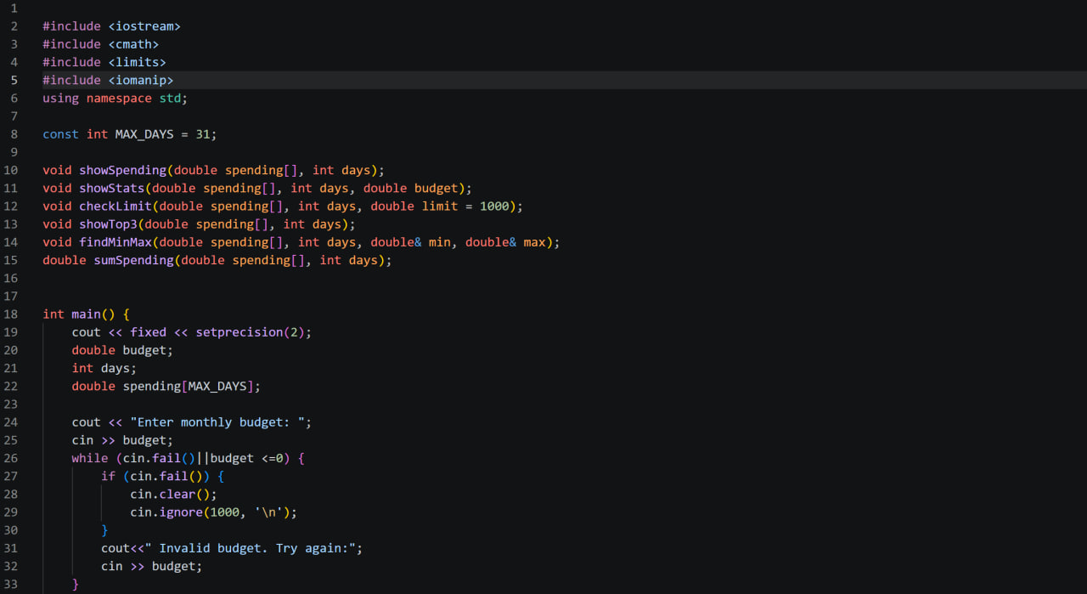
Figure 13.Програмний код аналізатора місячного бюджету (частина 1).
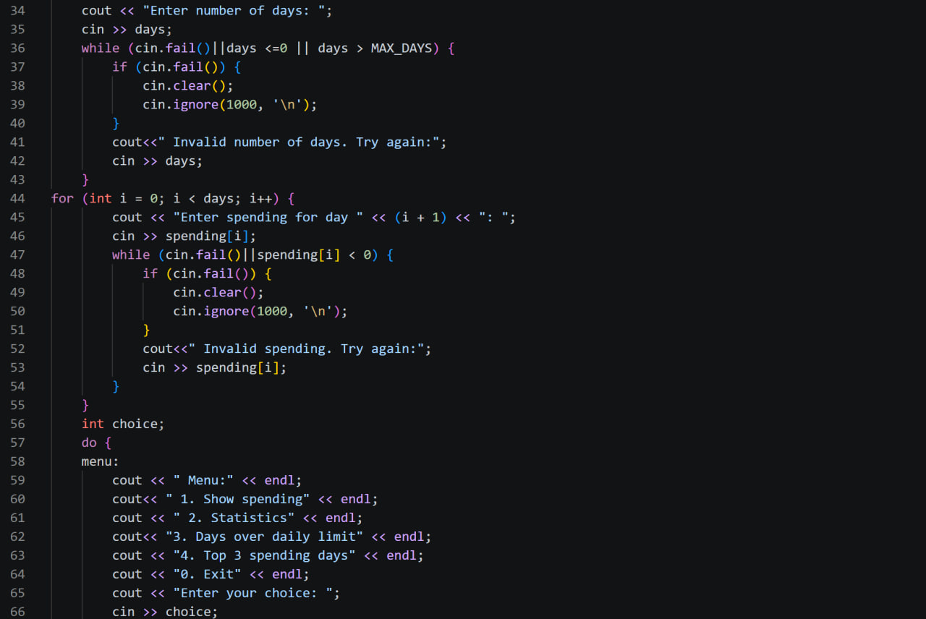
Figure 14.Програмний код аналізатора місячного бюджету (частина 2).
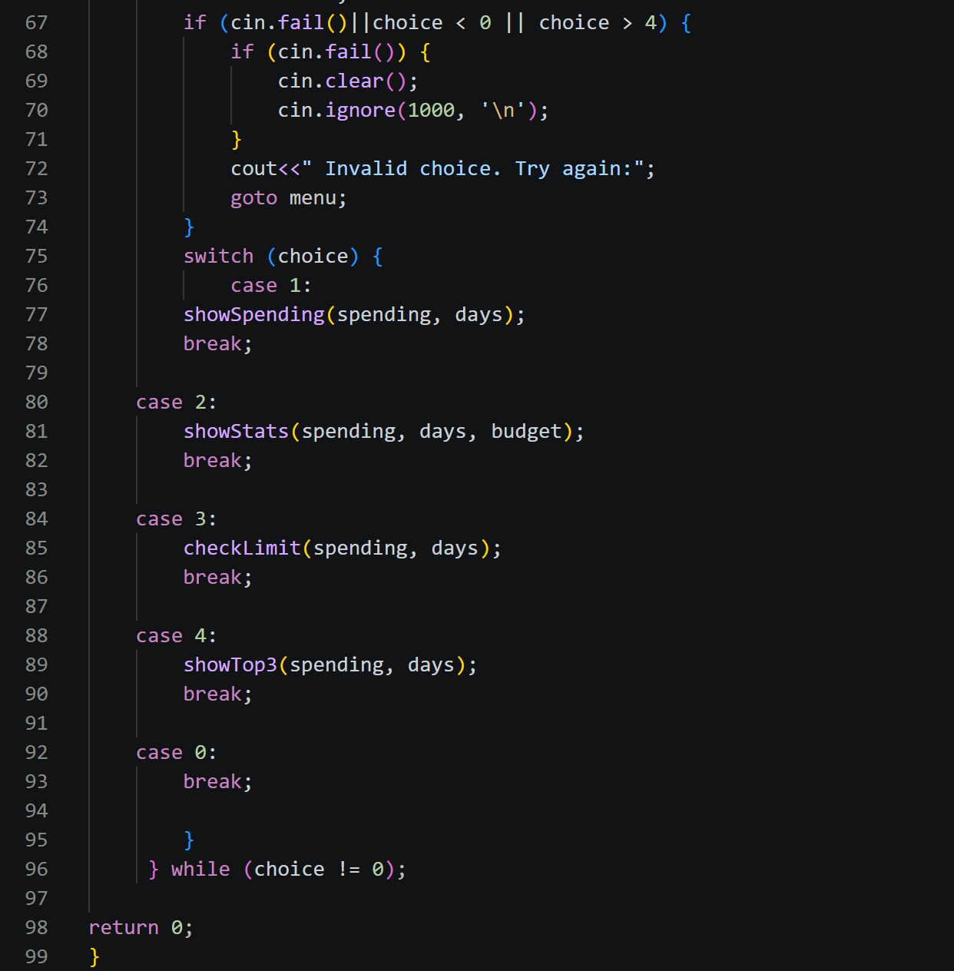
Figure 15.Програмний код аналізатора місячного бюджету (частина 3).
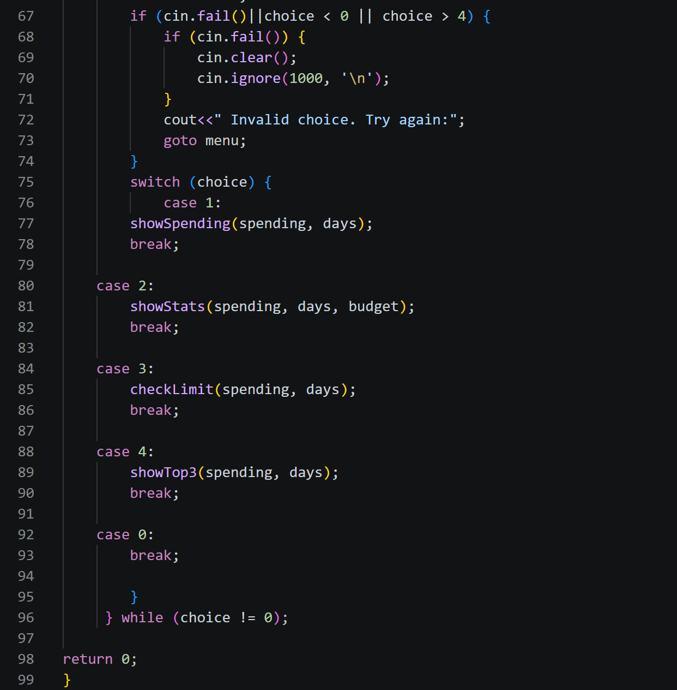
Figure 16.Програмний код аналізатора місячного бюджету (частина 4).
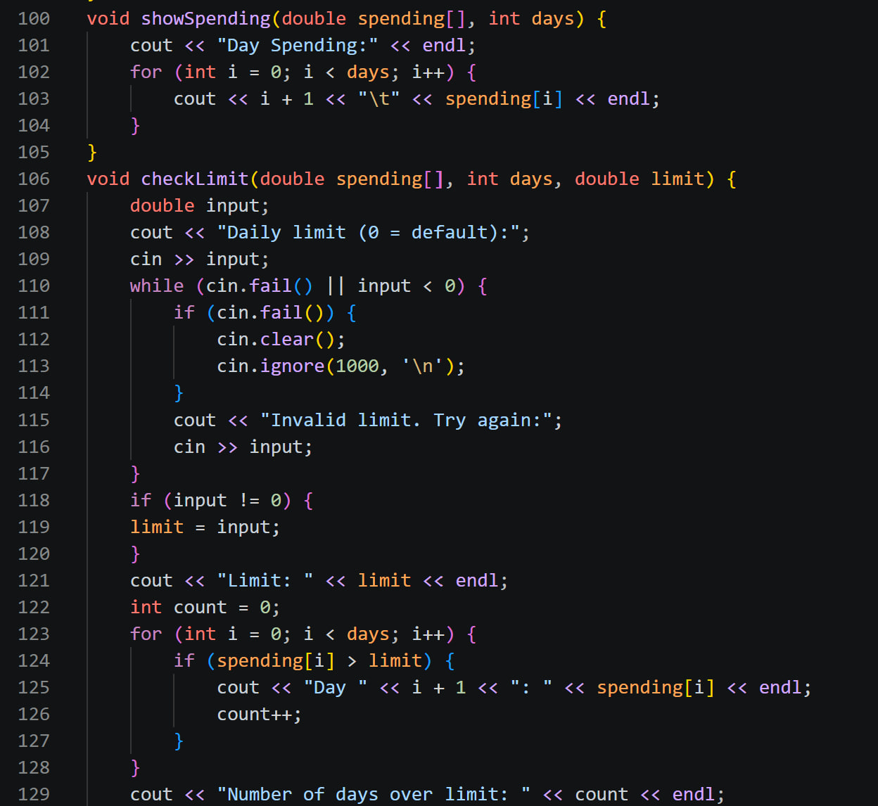
Figure 17.Програмний код аналізатора місячного бюджету (частина 5).
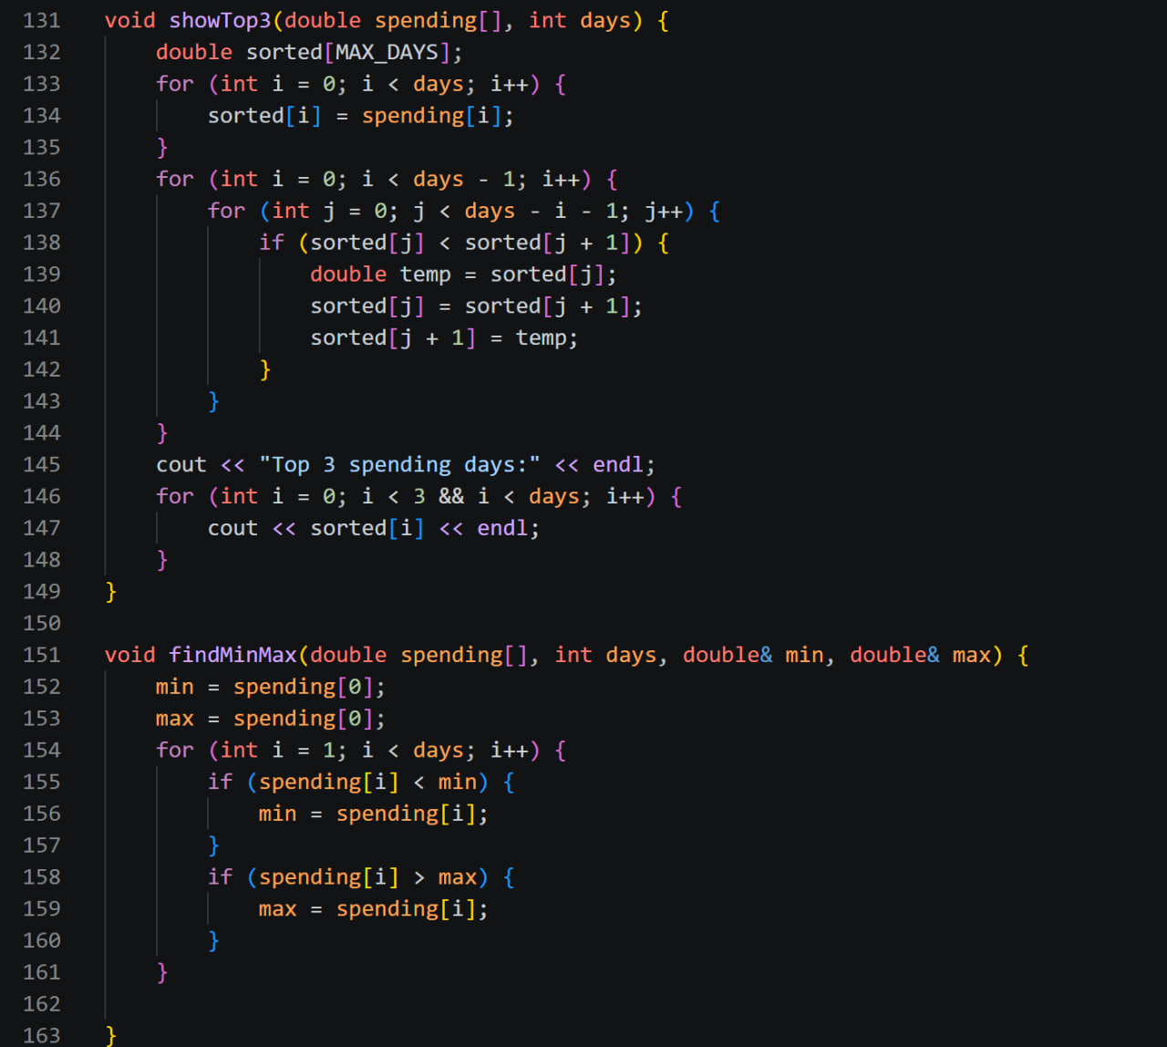
Figure 18.Програмний код аналізатора місячного бюджету (частина 6).
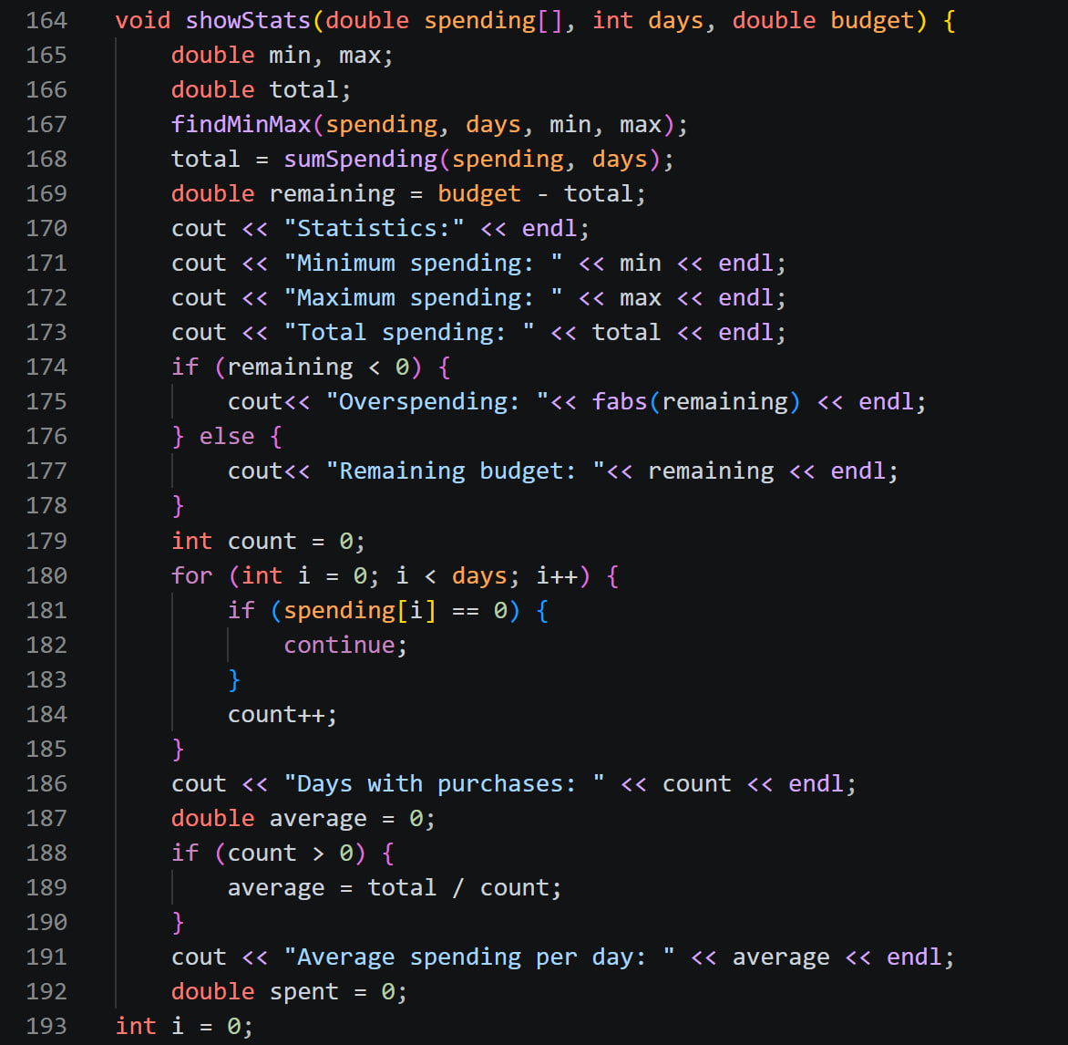
Figure 19.Програмний код аналізатора місячного бюджету (частина 7).
Посилання на файл в пулреквесті:
Завдання №4. Self Practice Task:
  - Непередбачувана погода
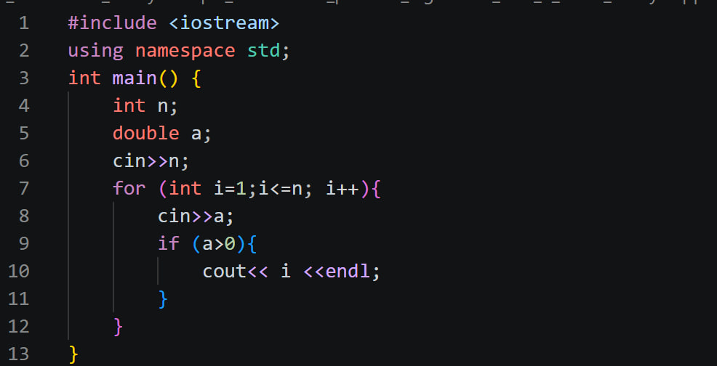
Figure 20.Програмний код задачі «Непередбачувана погода».
Посилання на файл в пулреквесті:
  - Розклад на множники
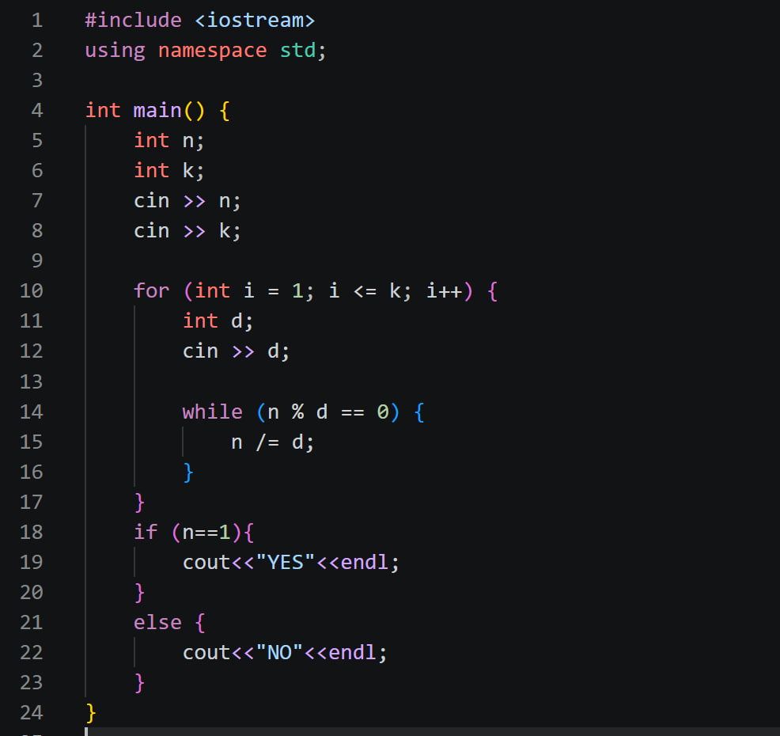
Figure 21.Програмний код задачі «Розклад на множники».
Посилання на файл в пулреквесті:

  - Зеник-садівник
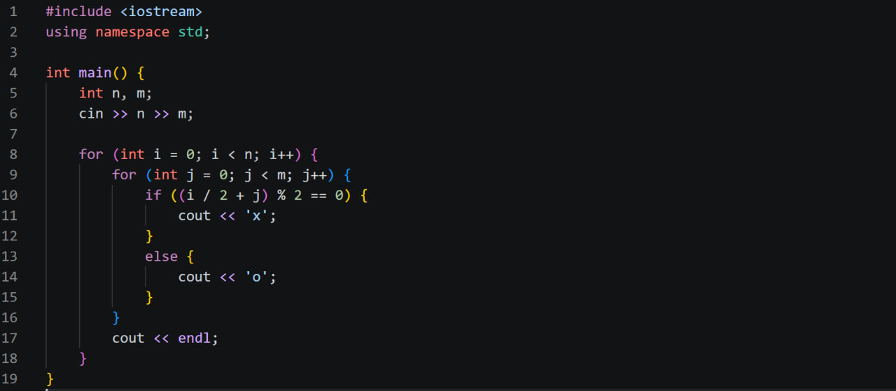
Figure 22.Програмний код задачі «Зеник-садівник».
Посилання на файл в пулреквесті:
5. Результати виконання завдань, тестування та фактично затрачений час:
Завдання №1 Використовуючи оператор циклу, знайти суму елементів
Figure 23. Результат виконання завдання знаходження суми чисел, використовуючи оператор циклу.
Час затрачений на завдання: 15 хв
Завдання №2 Розробити програму мовою C++ для обчислення значень функції f(x) за допомогою її розкладу в степеневий ряд. Аргумент x змінюється від a до b із кроком h = (b - a) / 10.

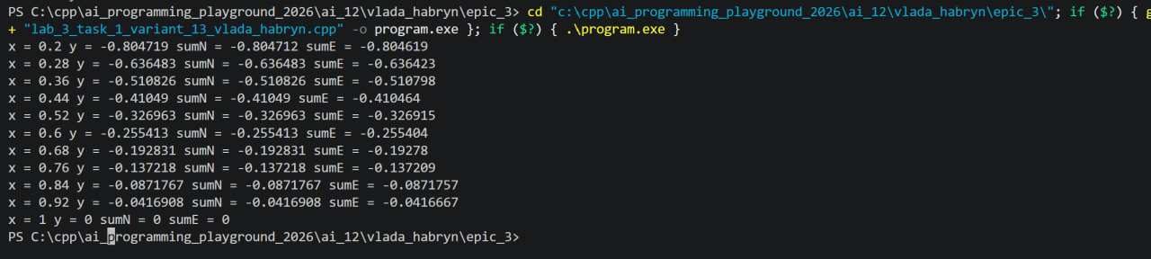
Figure 24.Результати виконання програми та порівняння обчислених значень функції.
Час затрачений на завдання: 45 хв
Завдання №3. Аналізатор місячного бюджету
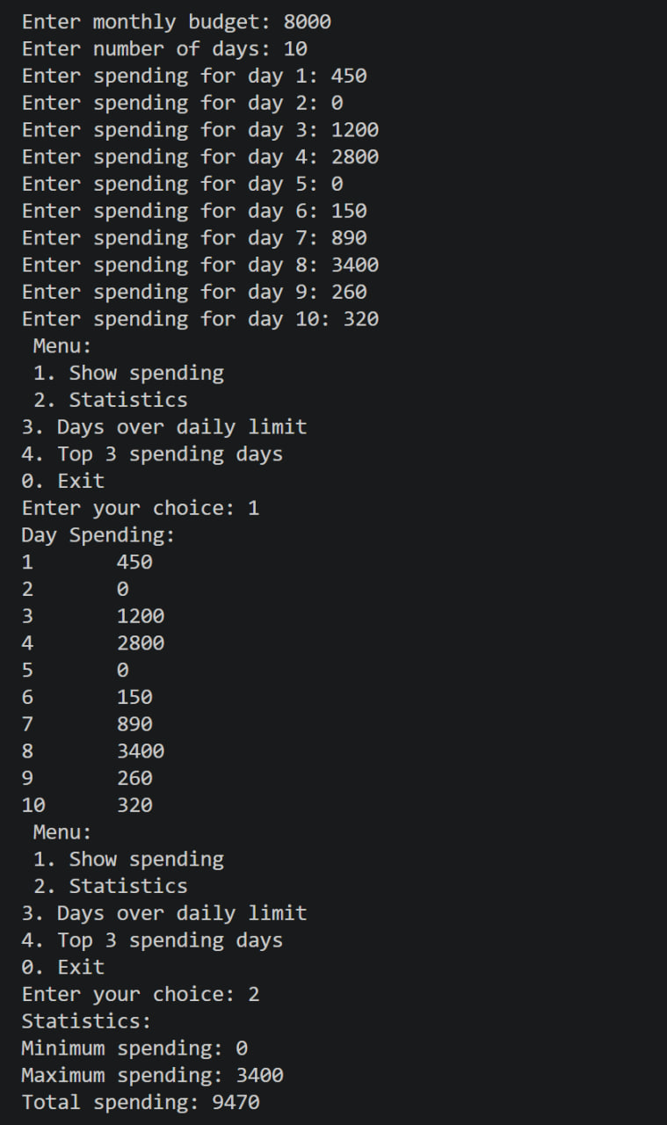
Figure 25.Результат виконання програми (частина 1).
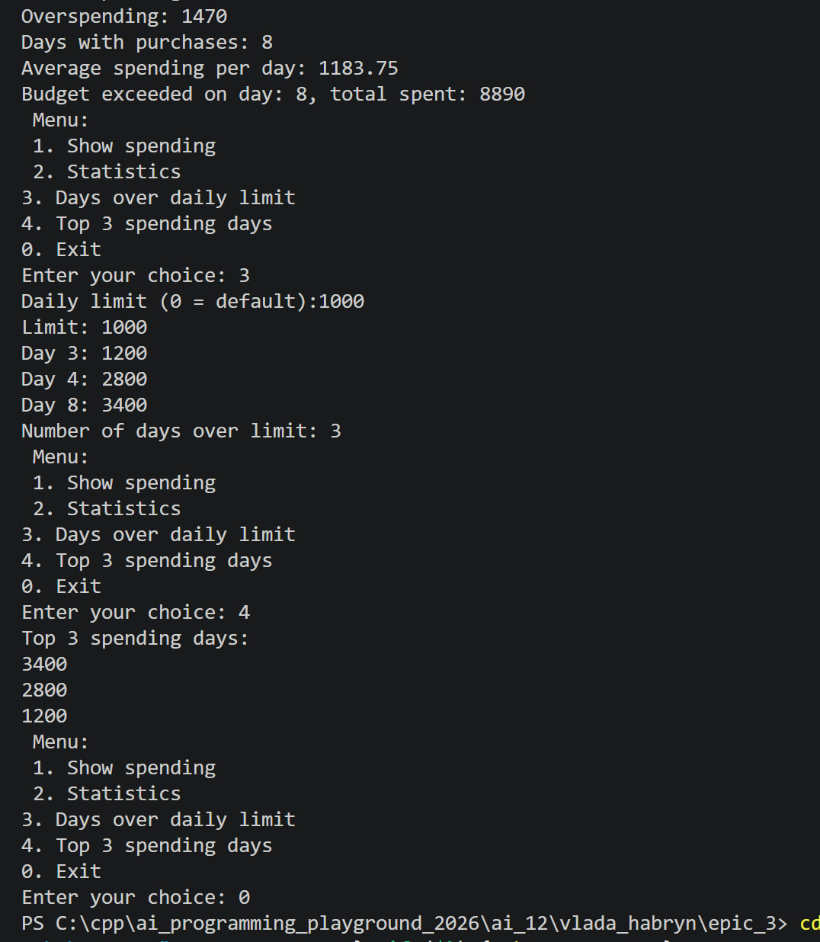
Figure 26.Результат виконання програми (частина 2).
Час затрачений на завдання: 7 год
Завдання №4. Self Practice Task:
  - Непередбачувана погода
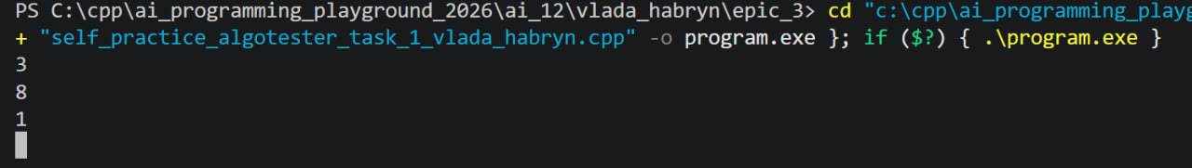
Figure 27.Результат виконання задачі «Непередбачувана погода».
  - Розклад на множники
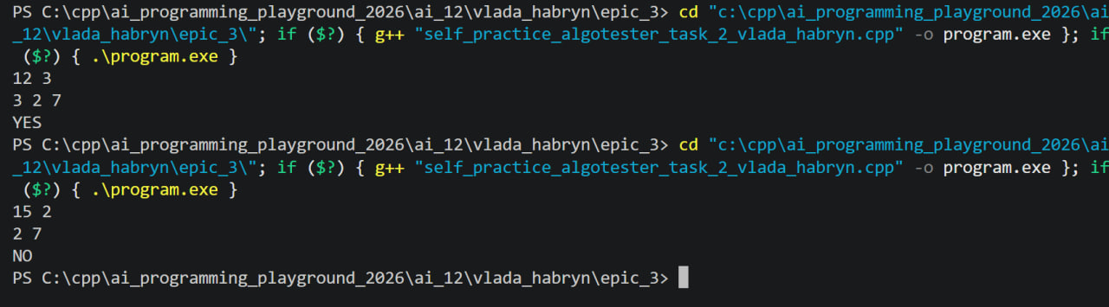
Figure 28.Результат виконання задачі «Розклад на множники».
  - Зеник-садівник
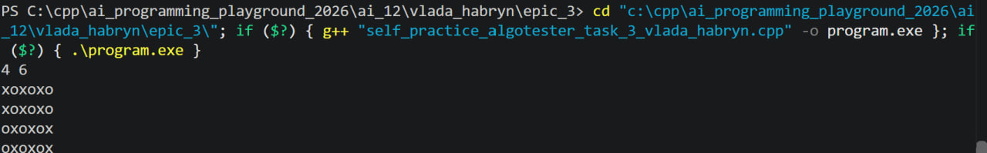
Figure 29.Результат виконання задачі «Зеник-садівник».
Час затрачений на завдання: 1 год

6. Кооперація з командою:
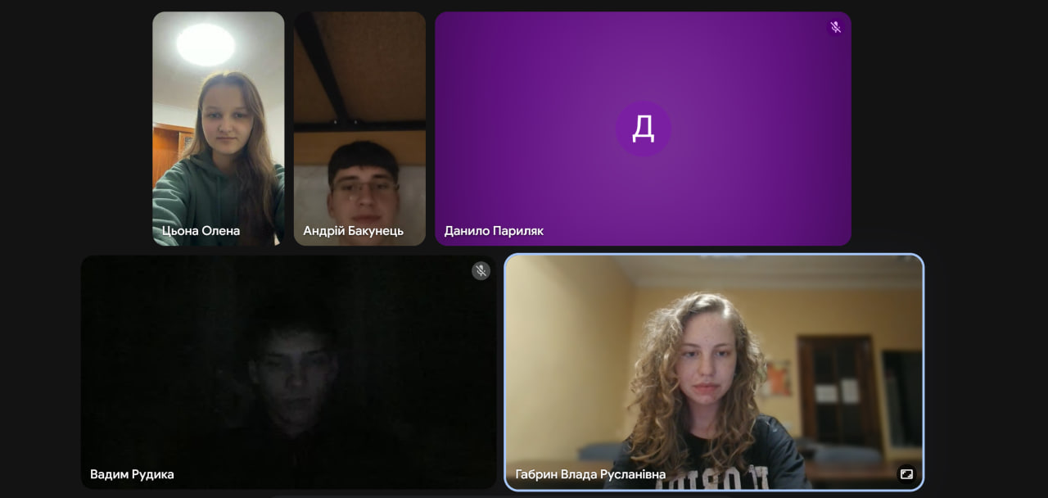
Figure 30.Командна співпраця під час виконання Epic 3.
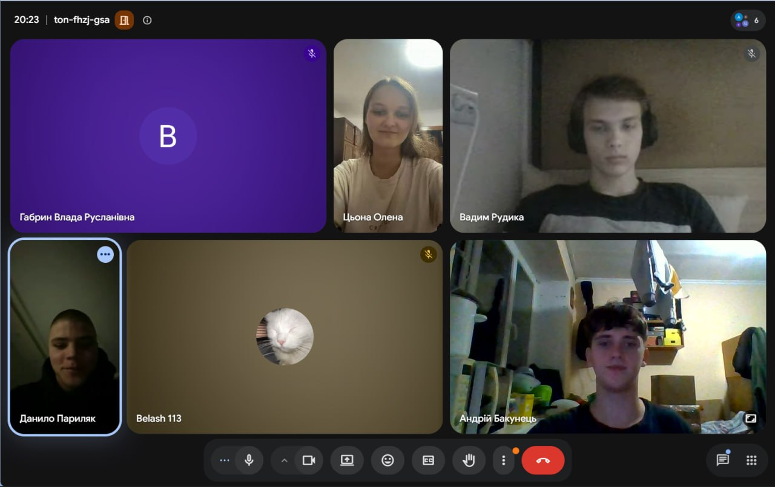
Figure 31.Командна співпраця під час виконання Epic 3.
Висновки: Під час роботи над третім епіком я поглибила свої знання мови C++ та отримала практичний досвід застосування нових конструкцій програмування. Особливу увагу приділила організації циклів, умовам завершення їх виконання, використанню функцій та роботі з одновимірними масивами. Виконання завдань допомогло мені краще зрозуміти, як поєднувати ці інструменти для побудови алгоритмів і розв’язання різних програмних задач.

